Семенов Олег Александрович
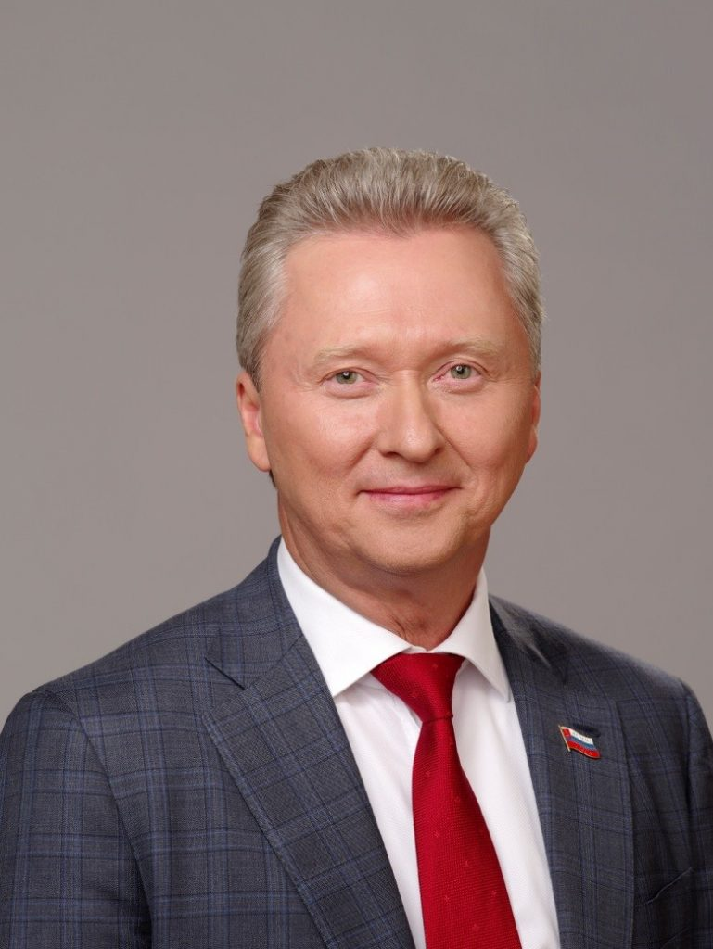
Глава внутригородского муниципального образования Санкт-Петербурга муниципального округа Юго-Запад с полномочиями председателя Муниципального Совета МО Юго-Запад шестого созыва
Родился 3 сентября 1965 года в Краснодаре. Воспитанник Казанского Суворовского училища. Образование высшее.
Окончил ВВМУРЭ им. А.С. Попова в Петродворце, капитан II ранга в запасе.
В течение многих лет являлся Председателем региональной Общественной Благотворительной организации «Юнес», которая помогает детям сиротам и школьникам.
Более 10 лет возглавлял Попечительский Совет детского дома №4 Красносельского района Санкт-Петербурга, и Попечительский Совет лицея № 590.
Почетный гражданин Красносельского района Санкт-Петербурга.
Награжден серебряной медалью «Святого Первоверховного Апостола Петра» и медалью от Патриарха Русской Православной Церкви, почетным знаком «За гуманизацию школы Санкт-Петербурга», памятной медалью «20 лет местному самоуправлению Санкт-Петербурга».
Депутат Муниципального Совета Юго-Запад 4 и 5 созывов.

ДЕПУТАТЫ
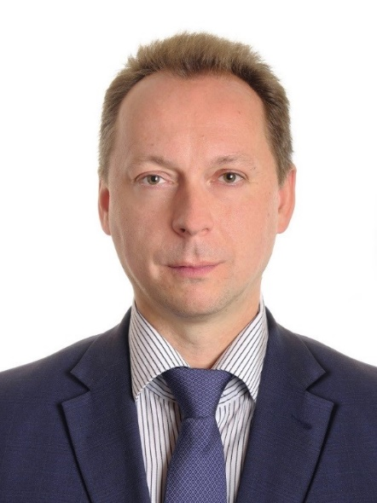

Любимов Павел Владимирович

Заместитель главы внутригородского муниципального образования Санкт-Петербурга муниципальный округ Юго-Запад.
- Председатель контрольно-счетного органа внутригородского муниципального образования Санкт-Петербурга муниципального округа Юго-Запад ревизионной комиссии
- Председатель постоянной комиссии по правопорядку, безопасности, профилактике терроризма и экстремизма.
- Член финансово –бюджетной комиссии.
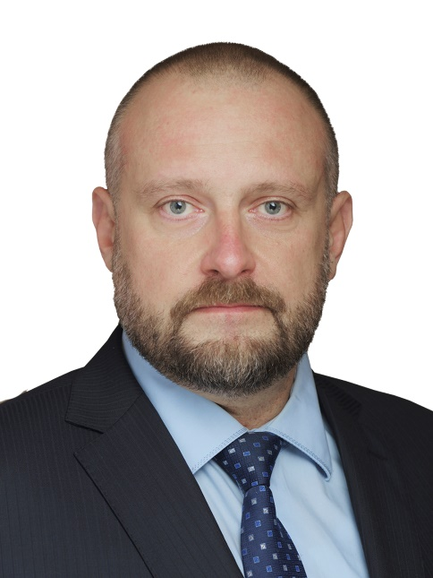

Ванюков Олег Олегович

Заместитель Главы внутригородского муниципального образования Санкт-Петербурга муниципальный округ Юго-Запад.
- Заместитель председателя постоянной комиссии по развитию местного самоуправления и исполнению устава муниципального образования.
- Член постоянной комиссии по правопорядку, безопасности, профилактике терроризма и экстремизма.
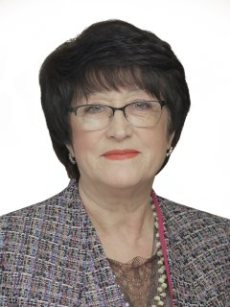

Степанова Надежда Павловна

Заместитель Главы внутригородского муниципального образования Санкт-Петербурга муниципальный округ Юго-Запад.
- Заместитель председателя постоянной комиссии по благоустройству внутридомовых территорий.
- Заместитель председателя постоянной комиссии по работе с общественными организациями и социальным вопросам. - Член постоянной финансово-бюджетной комиссии.
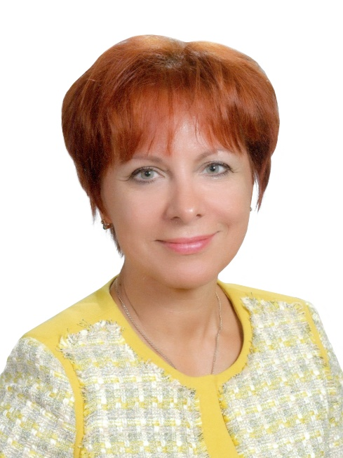

Баева Инна Геннадьевна

- Заместитель председателя постоянной комиссии по спорту и патриотическому воспитанию молодежи.
- Член постоянной комиссии по образованию, культуре и взаимодействию со СМИ.
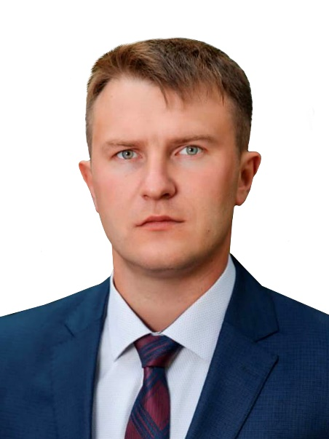

Воронин Артем Владимирович

- Заместитель председателя финансово бюджетной комиссии.
- Член постоянной комиссии по благоустройству внутридомовых территорий.
Член партии КПРФ

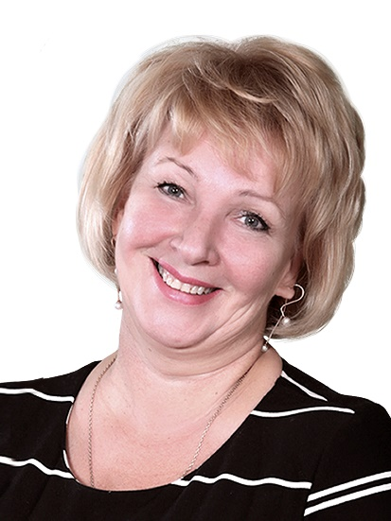

Гордеева Ольга Вячеславовна

- Председатель комиссии по образованию, культуре и взаимодействию со СМИ.
- Член комиссии по развитию местного самоуправления и исполнению устава муниципального образования.

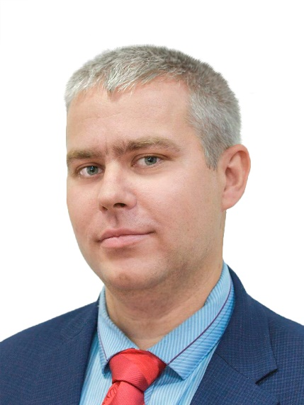

Егоров Василий Александрович

- Заместитель председателя постоянной комиссии по правопорядку, безопасности, профилактике терроризма и экстремизма.
- Член комиссии по благоустройству внутридомовых территорий.
Член партии КПРФ
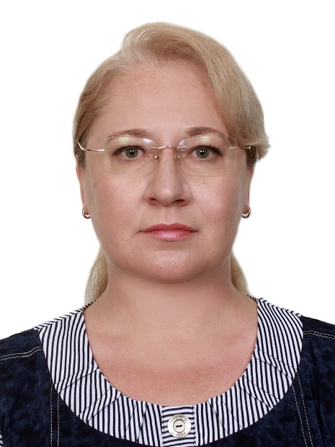

Захарова Ирина Андреевна

Член постоянных комиссий:
- по спорту и патриотическому воспитанию молодежи;
- по развитию местного самоуправления и исполнению устава муниципального образования.
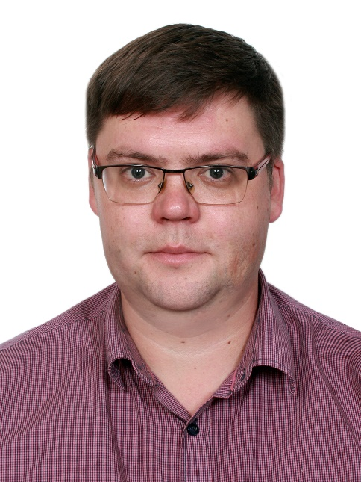

Зыков Дмитрий Игоревич

- Председатель постоянной комиссии по спорту и патриотическому воспитанию молодежи.
- Член постоянной комиссии по работе с общественными организациями и социальным вопросам.
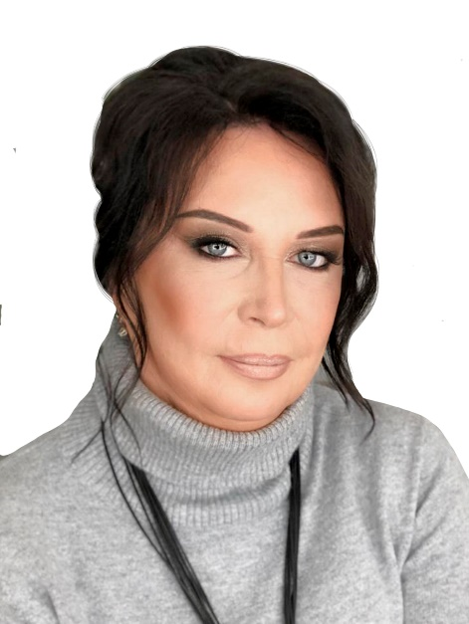

Ившина Галина Григорьевна

- Председатель постоянной комиссии по работе с общественными организациями и социальным вопросам.
- Член постоянной комиссии по правопорядку, безопасности, профилактике терроризма и экстремизма.
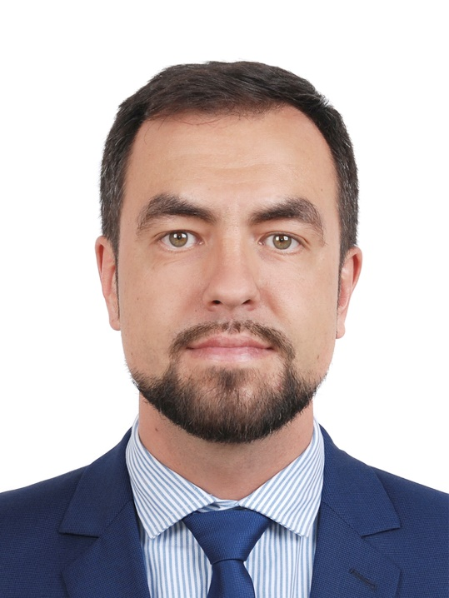

Киселев Николай Викторович

- Председатель постоянной комиссии по благоустройству внутридомовых территорий.
- Член постоянной комиссии по развитию местного самоуправления и исполнению устава муниципального образования.
Член партии КПРФ

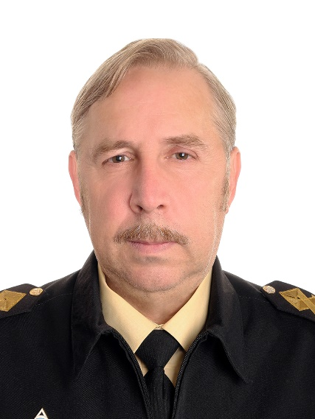

Левашов Александр Юрьевич

- Член постоянной комиссии по правопорядку, безопасности, профилактике терроризма и экстремизма.

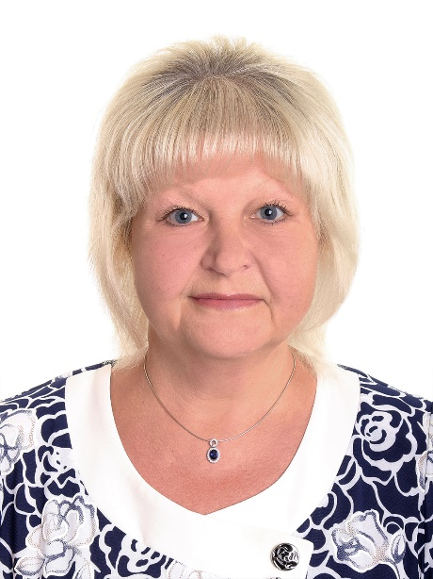

Левашова Ольга Борисовна

- Председатель постоянной комиссии по развитию местного самоуправления и исполнению устава муниципального образования.
- Член постоянной комиссии по спорту и патриотическому воспитанию молодежи.

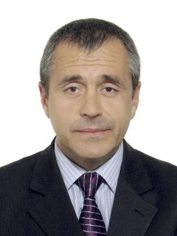

Матвеев Николай Витальевич

- Член постоянной комиссии по спорту и патриотическому воспитанию молодежи.
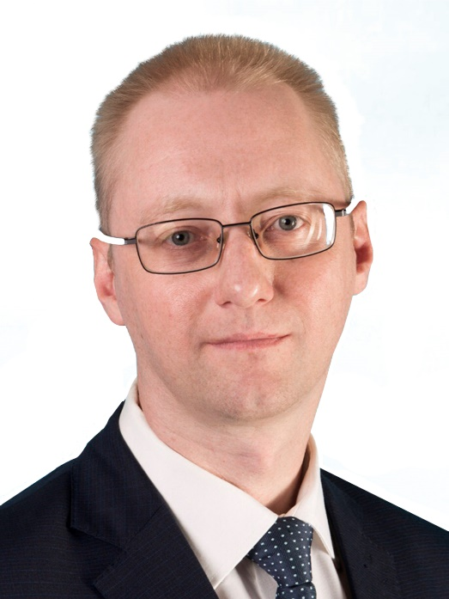

Михайлин Евгений Сергеевич

Член постоянных комиссий:
- по работе с общественными организациями и социальным вопросам;
- по образованию, культуре и взаимодействию со СМИ.
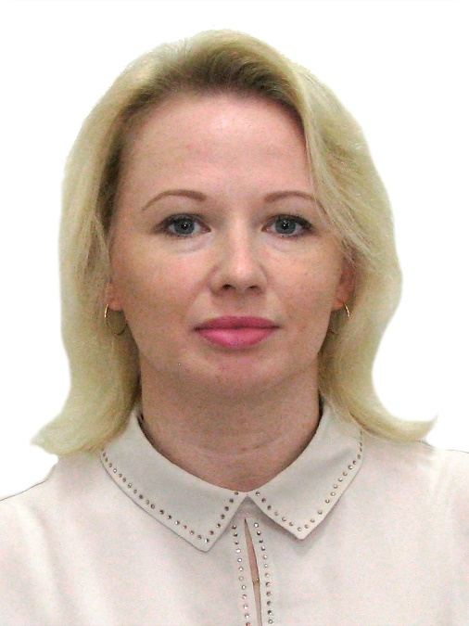

Новицкая Ольга Анатольевна

Член постоянных комиссий:
- по образованию, культуре и взаимодействию со СМИ;
- по работе с общественными организациями и социальным вопросам.
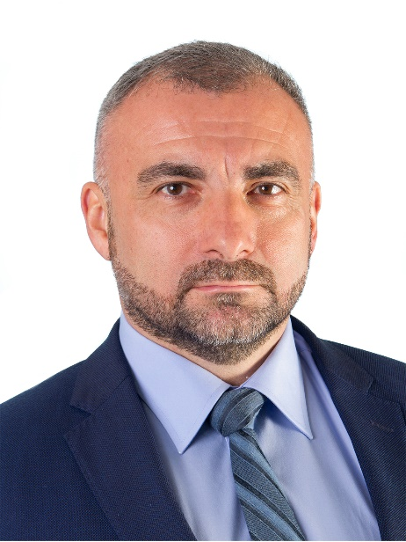

Тхостов Константин Эдуардович

- Председатель финансово-бюджетной комиссии.
- Заместитель председателя постоянной комиссии по образованию, культуре и взаимодействию со СМИ.

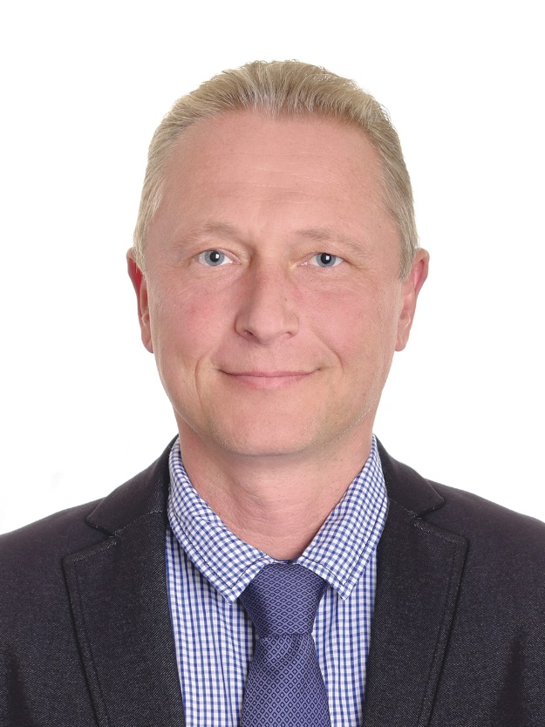

Шарупич Григорий Геннадьевич

Член постоянных комиссий:
- финансово-бюджетная;
- по благоустройству внутридомовых территорий.

Аппарат Муниципального Совета
Руководитель Аппарата — Афанасьева Татьяна Федоровна
Главный специалист — главный редактор муниципальной газеты «Муниципальный вестник «Юго-Запад» — Арсеньева Маргарита Александровна
Специалист 1 категории – секретарь – Ершова Александра Олеговна

